PROBLEMA DELLE PIASTRE

Considero il problema delle piastre. Le piastre sono corpi in parete sottile. Da queste è possibile rilevare un piano medio. Definisco una terna facendo attenzione che sia una terna destra; in caso contrario devo invertire i segni. L’asse normale $z$ “greco” è non globale. Non sono univocamente definiti gli assi $x$ e $y$. Questo sistema di riferimento può scorrere su un corpo piano se la superficie media invece di essere un piano medio ha una leggera curvatura, $x$ e $y$ prendono natura di ascisse curvilinee lungo le direzioni. Noi ci limitiamo a caso di piastre e non gusci, quindi la superficie media è piana. Tuttavia se lo definisco come sistema locale posso aggiungere curvature. Il piano può essere, o un piano medio della superficie o un piano tangente locale se la superfice non è piana. Il piano medio lo posso anche chiamare come tale, se assumo che il materiale si disponga perfettamente alla metà dello spessore totale. Se invece vi è un offset o scostamento, il materiale me lo trovo ad uno
$z∈[o-\frac{h}{2};o+\frac{h}{2}]$ (1)
La dicitura media è corretta solo nel caso che offset sia nullo. Se non lo è, bisogna chiamarlo piano di riferimento. Noi affronteremo la trattazione con un offset nullo. Il materiale è disposto simmetricamente lungo il piano medio con uno
$z∈\left[-\frac{h}{2};\frac{h}{2}\right]$ (2)

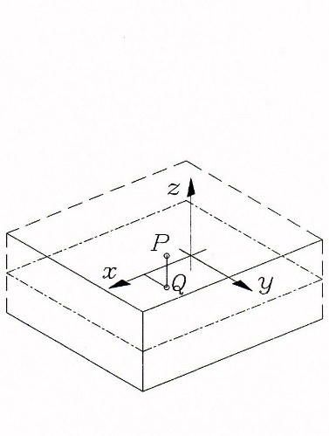

Figura 1: Concio Quadrilatero con osservazione del piano medio e dei relativi punti $P$ e $Q$.

Procedo l’analisi considerando un punto $Q$ sul piano medio e rispetto a questo traccio un segmento verticale che si estende verso $z$ positivo e $z$ negativo dello spessore $h/2$. Su questo segmento prendo un punto $P$. La $Q$ è a proiezione di $P$ sul piano medio. In realtà è la proiezione di tutti i punti che giacciono su quel segmento. Il punto $P$ è solo un punto che sta ad una quota $z$. Procedo immaginando che venga applicato un sistema di carichi a quella superficie. Tutto il materiale si trova in una configurazione indeformata. La configurazione indeformata la disegno sul piano $xz ⊥y$. Disegno anche la sua deformata. Adesso vado sulla deformata e rilevo un piano medio dove giace $Q$. Ovviamente $Q$ sulla deformata ha avuto uno spostamento che posso quotare come spostamento in $x$ del punto $Q$ che chiamo $u_{x}$ . Spostamento che non è funzione di $z$ perché $Q$ è fisso a $z=0$.

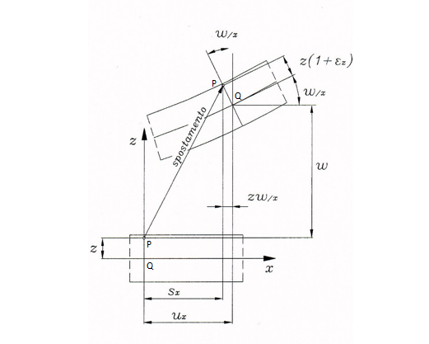
Figura 2: Analisi della configurazione deformata e indeformata.

Mi chiedo adesso dove finiscano tutti i punti la cui proiezione era $Q$ nell’indeformata. Ovvero quello che andrò a fare è un’assunzione cinematica. Tutti i punti che nascevano sul segmento normale a $Q$, su quel segmento giacciono anche sulla deformata. Escludo la possibilità che il luogo dei punti $P$ sia diverso da un segmento. Puo essere su un segmento che ha un angolo ${\overline{γ}}_{xz}$ ? Oppure considero il luogo dei punti $P\left(Z\right)$ , che era un segmento normale al piano medio, e in questa ipotesi deve essere un segmento e deve rimanere normale al piano medio. Se ammetto scostamento $γ_{xz}$ o non lo ammetto ho due teorie delle piastre diverse. La prima è quella alla REISSNER MINDLIN e la seconda è quella di KIRKHHOFF.
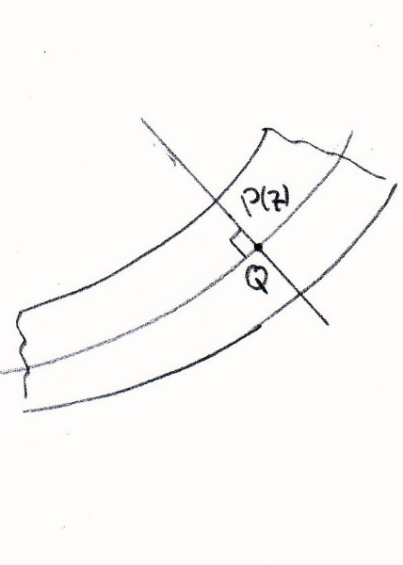
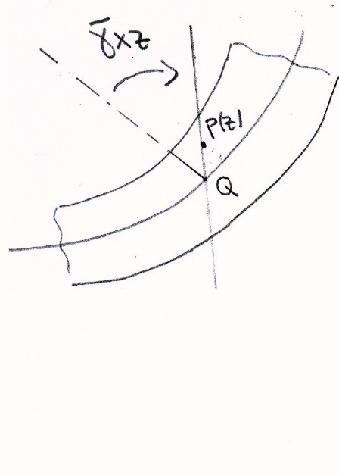

Figura 3: Piastra Mindlin e Piastra Kirkhhoff

Per le piastre Kirkhhoff il materiale che nasceva su un segmento normale al piano medio sull’indeformata, sul segmento rimane anche nella configurazione deformata. Per le piastre Mindlin il materiale che nasceva su un segmento normale al piano medio nell’indeformata, su quel segmento rimane, ma può deformarsi rispetto al piano medio. La differenza è che nella Mindlin la deformazione è di tipo tagliante, ossia si considera una trave con sollecitazione a taglio e osservo che il nuovo asse baricentrico non è più normale alle sezioni ma esiste una deformata che è una deformata tagliante $xz$. Siccome $∆x^{'}> ∆x$ suppongo che le rotazioni siano piccole. Introduco delle ipotesi.

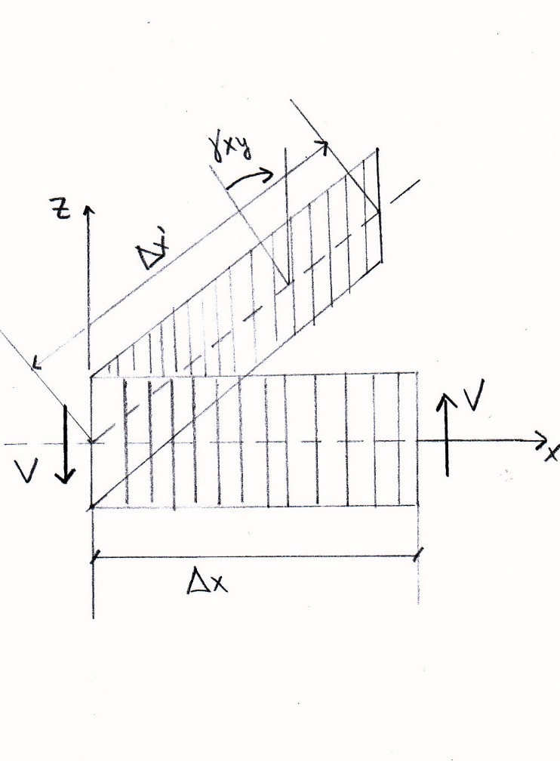

Figura 4: Deformazione di tipo tagliante della piastra Mindlin

IPOTESI:
1) Piccole variazioni angolari, ovvero piccole rotazioni ma anche piccole deformazioni taglianti tale che : $\sin{θ ≅ θ e \cos{θ ≅1}}$ ( dove θ è l’angolo compreso tra l’asse baricentrico nella configurazione indeformata e deformata.
2) Piccole deformazioni $ε_{x}{,ε}_{y}{,γ}_{xy}$
Quindi $∆x= ∆x'$
PIASTRA KIRKHHOFF
Ci sono due versioni su come affrontare il suo studio.
1) Considero trascurabili le deformazioni taglianti $γ_{zx }e γ_{yz}$
2) L’effetto di $γ_{zx }e γ_{yz}$ lo aggiungo a parte sfruttando la sovrapposizione degli effetti

Quindi procedo con Kirkhhoff e assumo che il segmento è normale al piano medio anche sulla deformata. Assumo che i punti non possano muoversi lungo $z$ . Con questa assunzione i segmenti rimangono rigidi, il corpo è un corpo rigido e relazioni per corpo rigido sono molto semplici, $ε_{z}=0$ . Il punto $Q$ si sposta in direzione $z$. Punto $P$ rimane fisso. Inoltre il materiale si deformerà secondo tensione piana, ovvero con $σ_{z}=0$. Noto che $ε e σ$ sono incompatibili perché se$σ_{z}=0$ allora $ε_{z}= -ν(ε_{x}+ε_{y})$ e non capita sempre che $ε_{x}=-ε_{y}$.
Posso risolvere il problema in due modi:
1) Il punto $P$ si sposta, ma gli effetti di questi spostamenti rispetto al moto rigido sono infinitesimi di ordine superiore e quindi li butto via. Ammetto che $ε_{z}≠0$ ma rispetto a modellazione in corpo rigido i termini introdotti sono infinitesimi di ordine superiore.
2) Me lo immagino corpo rigido e quindi $ε_{z}=0$.

ANALISI DELLO STATO DI DEFORMAZIONE
Si consideri il concio quadrilatero nella sua configurazione indeformata (Figura1) e si applichi allo stesso un sistema di forze. Si ipotizzi inoltre che il segmento $\overline{PQ}$ si muova come un corpo rigido. Si consideri la deformata del concio come in figura:

deformata 3-D del concio
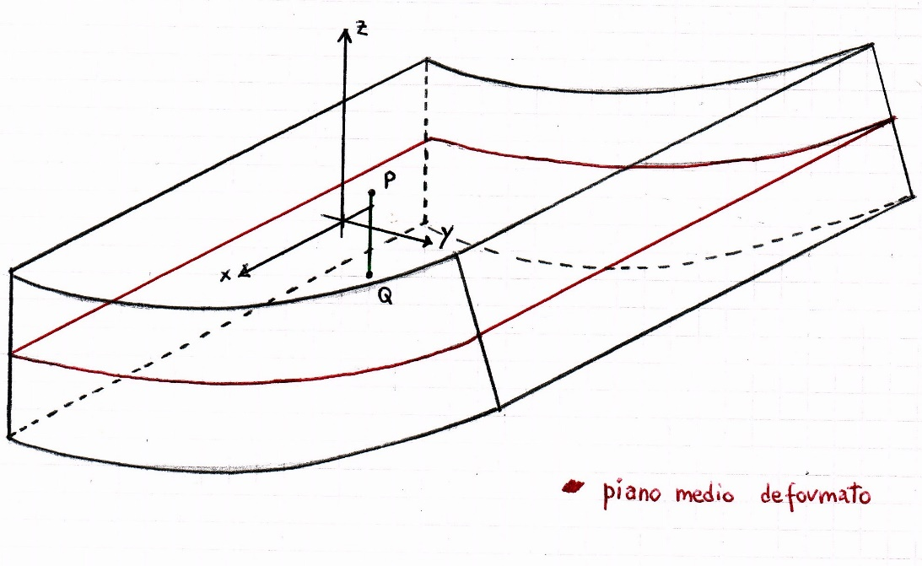
Figura 5: Deformata 3-D del concio quadrilatero

Si analizzi lo spostamento del punto P lungo $x$ e lungo $y$ nella configurazione deformata rispetto all’indeformata. Considero inizialmente una vista nel piano $xz$ ( ortogonale a $y$) per valutare lo spostamento lungo $x$ del punto $P$:
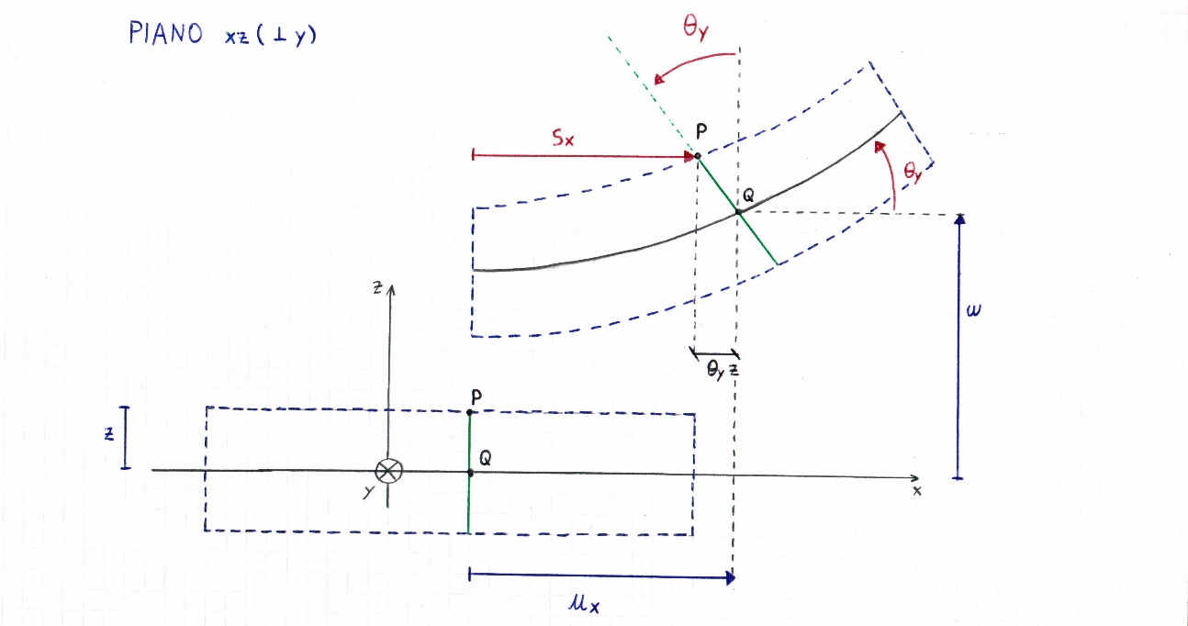
Figura 6: Vista nel piano $xz$ del concio quadrilatero deformato

dove:
$S_{x}$ = spostamento del punto $P$ lungo $x$
$θ_{y}$= negativo nel disegno (poiché l’asse $y$ del sistema di riferimento è entrante e il verso positivo delle rotazioni è quello orario), rappresenta l’inclinazione del segmento $\overline{PQ}$ rispetto all’indeformata
$u_{x}$ = spostamento del punto $Q$ in direzione $x$
$w$ = spostamento del punto $Q$ in direzione $z$
$z$ = quota del punto $P$

Si trova che lo spostamento lungo $x$ del punto $P$, definito da $S_{x}$, è
$S_{x }= u_{x}+ θ_{y}∙z [ + {\overline{γ}}_{xz}∙z ]$ (3)

dove il termine fra parentesi quadre rappresenta il contributo aggiuntivo della teoria alla Mindlin rispetto alla teoria alla Kirkhhoff in presenza di deformazioni taglianti (come in Figura4). ${\overline{γ}}_{xz}$ è la rotazione media della generica sezione rispetto alla posizione ortogonale all’asse baricentrico (vedi Figura3).
In modo del tutto analogo si consideri una vista nel piano $yz$ (ortogonale a $x$) per valutare lo spostamento lungo $y$ del punto $P$ :
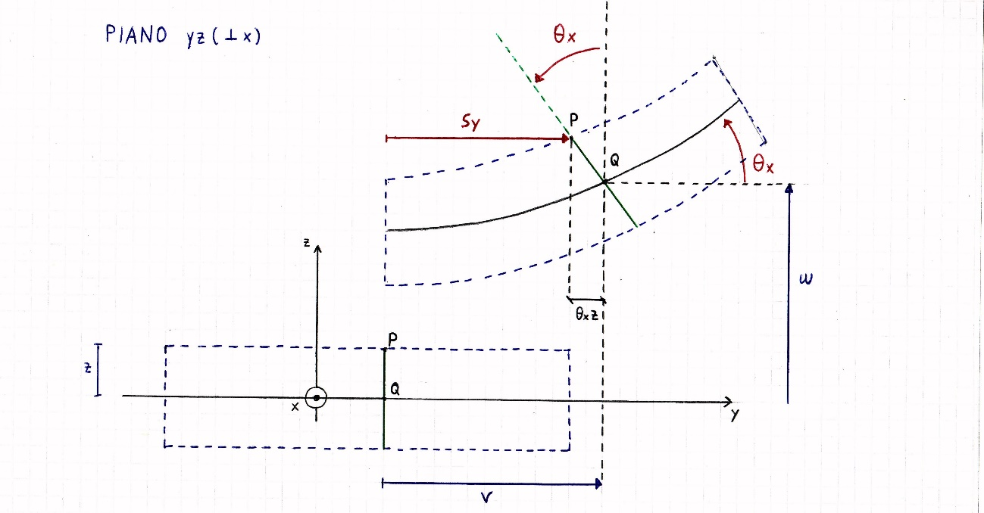
Figura 7: Vista nel piano $yz$ del concio quadrilatero deformato
dove:
$S_{y}$ = spostamento del punto $P$ lungo $y$
$θ_{x}$= inclinazione del segmento $\overline{PQ}$ rispetto all’indeformata
$v$ = spostamento del punto $Q$ in direzione $y$
$w$ = spostamento del punto $Q$ in direzione $z$
$z$ = quota del punto $P$
Si trova che lo spostamento lungo $y$ del punto $P$, definito da $S_{y}$, è
$S_{y }= v- θ_{x}∙z [ + {\overline{γ}}_{yz}∙z ]$ (4)
dove, come in precedenza, il termine fra parentesi quadre rappresenta il contributo aggiuntivo della teoria alla Mindlin rispetto alla teoria alla Kirkhhoff in presenza di deformazioni taglianti. ${\overline{γ}}_{yz}$ è la rotazione media della generica sezione rispetto alla posizione ortogonale all’asse baricentrico.

Considero quindi gli spostamenti secondo Kirkhoff:
$S_{y }= v- θ_{x}∙z$ (5)
$S_{x }= u_{x}+ θ_{y}∙z$ (6)
Per piccole deformazioni ho che:
$ε_{x}=\frac{dS_{x}}{dx}=\frac{du}{dx}+\frac{dθ_{y}}{dx}z$ (7)
$ε_{y}=\frac{dS_{y}}{dy}=\frac{dv}{dy}-\frac{dθ_{x}}{dy}z$ (8)
$γ_{xy}=\frac{dS_{y}}{dy}+\frac{dS_{x}}{dx}=\frac{dv}{dy}+\frac{du}{dx}+z(-\frac{dθ_{x}}{dy}+\frac{dθ_{y}}{dx})$ (9)
Da notare che il termine $θ_{z}$ non è presente poiché se ruotassi attorno a z il segmento a cui è solidale il punto Q non succederebbe niente.
Definisco quindi il vettore deformazione $\left\{ε(x,y,z)\right\}$ come il contributo dato dalla deformazione al piano di riferimento $\left\{\overline{ε}(x,y)\right\}$ e dalla deformazione legata alla variazione angolare lungo x e y $\left\{k(x,y)\right\}$ pesata con la quota z:

$\left({\begin{aligned}ε_{x} \\ \\ \end{aligned} \atop \begin{aligned}ε_{y} \\ \\ \\ γ_{xy}\end{aligned}}\right)$=$\left({\begin{aligned}\overline{ε_{x}} \\ \\ \end{aligned} \atop \begin{aligned}\overline{\begin{aligned}ε_{y} \\ \\ \end{aligned}} \\ \overline{γ_{xy}}\end{aligned}}\right)$ + z $\left({\begin{aligned}\frac{dθ_{y}}{dx} \\ \end{aligned} \atop \begin{aligned}-\frac{dθ_{x}}{dy} \\ \\ -\frac{dθ_{x}}{dy}+\frac{dθ_{y}}{dx}\end{aligned}}\right)$ (10)
$\left\{ε(x,y,z)\right\}=\left\{\overline{ε}(x,y)\right\}+z\left\{k(x,y)\right\}$
Dove $\left\{k(x,y)\right\}$ è il vettore delle curvature.
Grazie alle ipotesi fatte ho ottenuto che lo stato di deformazione è lineare secondo lo spessore, inoltre la teoria vale per tutte le piastre che rispettino le ipotesi fatte qualunque sia il materiale.
Continuando la trattazione in assenza di deformazione tagliante posso dire che:
$\frac{dw}{dy}= θ_{x}$
$\frac{dw}{dx}= {-θ}_{y}$
(nel caso generale avrei invece: $\frac{dw}{dy}= θ_{x}+γ_{yz} ; \frac{dw}{dy}= {-θ}_{x}+γ_{zx}$)
Di conseguenza
$\frac{dθ_{x}}{dy}=\frac{d^{2}w}{dy^{2}}$ $\frac{dθ_{y}}{dx}=-\frac{d^{2}w}{dx^{2}}$ $-\frac{dθ_{x}}{dx}+\frac{dθ_{y}}{dy}=2\frac{d^{2}w}{dxdy}$ (11)
ovvero le curvature intese come variazione di rotazione dei segmenti coincidono con le curvature locali della superficie deformata.
Alla fine posso scrivere il vettore deformazione $\left\{ε(x,y,z)\right\}$ utilizzando w.
$\left({\begin{aligned}ε_{x} \\ \\ \end{aligned} \atop \begin{aligned}ε_{y} \\ \\ \\ γ_{xy}\end{aligned}}\right)$=$\left({\begin{aligned}\overline{ε_{x}} \\ \\ \end{aligned} \atop \begin{aligned}\overline{\begin{aligned}ε_{y} \\ \\ \end{aligned}} \\ \overline{γ_{xy}}\end{aligned}}\right)$ + z $\left({\begin{aligned}-\frac{d^{2}w}{dx^{2}} \\ \end{aligned} \atop \begin{aligned}-\frac{d^{2}w}{dy^{2}} \\ \\ 2\frac{d^{2}w}{dxdy}\end{aligned}}\right)$ (12)

I termini legati a w sono misurabili tramite l’uso di un profilometro sulla deformata.
ANALISI DELLO STATO TENSIONALE
Note le deformazioni e il comportamento del materiale posso ricavare le tensioni.
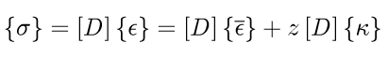
Suppongo il materiale elastico, allora posso avere una matrice [ D ] che mette in relazione le deformazioni e le tensioni:
(13)

La matrice D può anche essere funzione di z.

Ho già detto che essendo il segmento solidale al punto Q rigido, $ε_{z}$ deve essere trascurabile, ma comunque per un materiale omogeneo isotropo ho che
$ε_{z}=-ν(ε_{x}+ε_{y})$ e questo lo devo tener conto nella matrice [D].
Da notare che se il materiale non è omogeneo isotropo il coefficiente di poisson è diverso lungo ogni asse.
Questo ragionamento è stato fatto per la piastra alla kirkhoff ma rimane ancora valido per quella alla Minling. Per quest’ultima però risulta ancora incompleto, bisogna infatti aggiungere il contributo tensionale dato dalle deformazioni taglianti $γ_{yz}$e $γ_{zx}$ tramite degli opportuni moduli di taglio che rispettivamente sono $G_{yz}$ e $G_{zx}$. Posso fare ciò perché vale la sovrapposizione degli effetti grazie alle ipotesi fatte.

Appendici

Lista dei simboli

$$u,v,w$$ | spostamenti del punto Q nelle direzioni x, y, z rispettivamente [mm]
$$h$$ | Spessore concio quadrilatero [mm]
$$γ$$ | Rotazione angolo [gradi]
$$∆$$ | Lunghezza trave nelle direzioni x,y,z rispettivamente [mm]
$$ε$$ | Parametro deformazione in direzione x,y,z rispettivamente [adimensionale]
$$\overline{ε}$$ | Parametro di deformazione relativo al piano di riferimento in direzione x,y [adimensionale]
$$k$$ | Parametro relativo alle curvature in direzione x,y
$$σ$$ | Parametro tensione nelle direzione x,y,z rispettivamente [MPa]
$$ν$$ | Coefficiente di Poisson [adimensionale]
$$θ_{y}$$ | Inclinazione del segmento $\overline{PQ}$ rispetto all’indeformata nel piano xz
$$S_{x}$$ | spostamento del punto P lungo x
$$θ_{x}$$ | Inclinazione del segmento $\overline{PQ}$ rispetto all’indeformata nel piano yz
$$S_{y}$$ | spostamento del punto P lungo y

Riferimenti
Utilizzo della registrazione presa in aula durante la lezione del 20_03_2017.
Utilizzo della dispensa del Prof. Giavotto sulla teoria delle piastre.

Autori e carico orario
Stefano del Monaco Mat.109307
Antonio Pappalettera Mat.114588
Gianmarco Conti Mat. 114337
Ore dedicate alla stesura/revisione degli appunti di questa lezione
Autore/Revisore | Prima stesura | Revisione | Seconda stesura | Totale
Stefano del Monaco | 4 h
Antonio Pappalettera | 4 h
Gianmarco Conti | 4 h
Revisore 1
Revisore 2
Revisore 3
Totale

